ГИА 9 -15 в.в.
Работа с документом
1.Прочтите отрывок из «Повести временных лет» и укажите век, к которому относятся описанные в летописи события.
«И пошли за море к варягам, к руси. Те варяги назывались русью, как другие называются шведы, а иные – норманны и англы, а ещё иные – готландцы, – вот так и эти. Сказали руси чудь, словене, кривичи и весь: "Земля наша велика и обильна, а порядка в ней нет. Приходите княжить и владеть нами". И избрались трое братьев со своими родами, и взяли с собой всю русь, и пришли, и сел старший, Рюрик, в Новгороде, а другой, Синеус, – на Белоозере, а третий, Трувор, – в Изборске».
2.Прочтите отрывок из сочинения историка и назовите князя, о котором идёт речь.
«Сквозь красивый туман народного сказания историческая действительность становится видна лишь со времени новгородского князя, который, перейдя с Ильменя на Днепр, покорил Смоленск, Любеч и, основавшись в Киеве на житьё, сделал его столицею своего княжества, говоря, что Киев будет "матерью городов русских". Ему впервые удалось объединить в своих руках все главнейшие города по великому водному пути».
3.Прочтите отрывок из летописи и назовите князя, о котором идёт речь.
«И сел [князь] в Киеве, и сказал: "Да будет это мать городам русским". И были у него варяги, и славяне, и прочие, прозвавшиеся русью. Тот [князь] начал ставить города и установил дани славянам, и кривичам, и мери, и установил варягам давать дань от Новгорода по 300 гривен ежегодно ради сохранения мира, что и давалось варягам…»
4.Прочтите отрывок из летописи и назовите князя, о котором идёт речь.
«А князя с мужами его водили присягать по закону русскому, и клялись те своим оружием и Перуном, своим богом, и Волосом, богом скота, и утвердили мир. И повесил щит свой на вратах в знак победы, и пошёл от Царьграда. И вернулся в Киев, неся золото, и паволоки, и плоды, и вино, и всякое узорочье».
5.Прочтите отрывок из летописи и укажите год, когда произошло событие, о котором идёт речь.
«И с этими всеми пошёл на конях и в кораблях; и было кораблей числом 2000. И пришёл к Царьграду: греки город затворили. И вышел … на берег, и начал воевать, и много убийств сотворил в окрестностях города грекам, и разбили множество палат, и церкви пожгли. …И повелел своим воинам сделать колёса и поставить на колёса корабли. И, когда подул попутный ветер, подняли они в поле паруса и пошли к городу. Греки же, увидев это, испугались и сказали: "Не губи города, дадим тебе дань, какую захочешь"».
6.Прочтите отрывок из труда историка и укажите князя, о призвании которого идёт речь.
«Умер князь, и тотчас в Киеве начался мятеж против ростовщиков, бравших с должников огромные проценты и пользовавшихся покровительством покойного князя. Восставшие горожане направились в центр города, где жили бояре и стоял храм Святой Софии. Толпа разгромила дворы выборного главы города – тысяцкого Путяты, а также дома ростовщиков, а потом устремилась к княжескому двору и Печерскому монастырю. Перепуганные власти срочно призвали в город <…>: "Пойди, князь, на стол отчий и дедов"».
7.Прочтите отрывок из летописи и назовите древнерусского князя, к которому были обращены следующие слова.
«И послали Киевляне к князю со словами: „Ты, князь, ищешь чужой земли и о ней заботишься, а свою покинул, а нас чуть было не взяли печенеги, и мать твою, и детей твоих. Неужели не жаль тебе своей отчизны, старой матери, детей своих?”»
8.Прочтите отрывок из сочинения историка и назовите древнерусского князя, о котором идёт речь.
«В следующем году князь пошёл с войском на Корсунь и осадил его. Город упорно сопротивлялся. Князь дал обет креститься, если возьмёт Корсунь, и действительно взял его. Не крестясь ещё, он послал в Царьград к царям-братьям Василию и Константину, грозя идти на них и требуя за себя замуж их сестру Анну. Цари сказали ему, что не могут выдать царевну замуж за "поганого", т. е. за язычника. Князь ответил, что готов креститься. Тогда цари прислали в Корсунь сестру свою и с ней духовенство, которое крестило русского князя и венчало его с царевной».
9.Прочтите отрывок из сочинения историка и укажите век, когда произошли описанные события.
«В летописи сказано, что князь, прибыв во владения боярина Стефана Кучки, казнил его за какую-то вину и, поражённый живописным видом одного из его сёл, лежащего на высотах у Москвы-реки, на том самом месте, где ныне находится Кремль, построил город Москву. Название церкви Спаса на Бору напоминает о дремучих лесах, которые покрывали оба берега Москвы-реки, и на месте которых раскинулась теперь громадная столица».
10.Прочтите отрывок из летописи и назовите князя, о котором идёт речь.
«Заложил <…> великий город [городские стены] Киев, у того же города Золотые ворота; заложил и церковь святой Софии, Премудрости Божьей.
Он любил книги и, много их написав, положил в церкви святой Софии, которую создал сам. Украсил её иконами бесценными, и золотом, и серебром, и сосудами церковными, и возносят в ней к Богу положенные песнопения в назначенное время».
11.Прочтите отрывок из сочинения историка и назовите князя, о котором идёт речь.
«Наверное, можно сказать, что по масштабу своей личности он уступал и своему отцу Владимиру Мономаху, и своему сыну Андрею Боголюбскому. Возможно, его биография менее интересна, более однообразна, скучна, однопланова: военные походы и подготовка к ним составляют её преимущественное содержание, и почти всё сводится к борьбе за Киев. Но масштаб личности не всегда напрямую определяет значимость той или иной фигуры, её место в истории».
12.Прочтите отрывок из летописи и укажите век, к которому относятся описанные события.
«Русских побить оказалось невозможным: как исполнились духа ратного, ибо сердца у них были, как у львов… И была сеча, и раздавался такой треск от ломающихся копий, звон от мечей, будто замёрзшее озеро двинулось, и не было видно льда, ибо покрылся он кровью… И возвратился князь с победою славною. И шло множество пленных в войске его. Вели босыми возле коней тех, кто называл себя "Божии рыцари"». Новгородский летописец, сообщив о кончине и похоронах князя, со сдержанной горечью сетует о человеке, "иже потрудися за Новгород, и за всю Русскую землю"».
13.Прочтите отрывок из сочинения историка и укажите город, где произошли описанные события.
«8 февраля 1238 г. монголы сделали решительный приступ. По примету, или набросанному в ров хворосту, они влезли на городской вал у Золотых ворот и вошли в новый, или внешний, город. В то же время со стороны Лыбеди они вломились в него через Медные и Ирининские ворота, а от Клязьмы – через Волжские. Внешний город был взят и зажжён. Князья Всеволод и Мстислав с дружиной удалились в Печерный город, т.е. в кремль. А епископ Митрофан с великой княгиней, её дочерьми, снохами, внучатами и многими боярынями заперлись в соборном храме Богородицы на полатях, или хорах. Когда остатки дружины с обоими князьями погибли и кремль был взят, монголы выломали двери Успенского собора, разграбили его, забрали дорогие сосуды, кресты, ризы на иконах, оклады на книгах; потом натаскали лесу в церковь и около церкви, и зажгли».
14.Прочтите отрывок из сочинения историка и назовите князя, о котором идёт речь.
«Своей осторожной осмотрительной политикой он уберёг Русь от окончательного разорения ратями кочевников. Вооружённой борьбой, торговой политикой, избирательной дипломатией он избежал новых войн на Севере и Западе, возможного, но гибельного для Руси союза с папством и сближения курии и крестоносцев с Ордой. Он выиграл время, дав Руси окрепнуть и оправиться от страшного разорения. Он родоначальник политики московских князей, политики возрождения России. <…>
15.Прочтите отрывок из сочинения современного историка и укажите век, к которому относятся описываемые события.
«Спустя два года после победы над шведами на Неве русские земли пришлось защищать от агрессии немецкого крестоносного ордена. Отряды рыцарей появились вблизи Новгорода, грабили купцов и местное население.
…Решающая битва состоялась на льду Чудского озера и вошла в историю как Ледовое побоище. …Сражение закончилось полным разгромом немецкого войска. Много рыцарей было убито и взято в плен, часть из них под тяжестью своих доспехов ушли под уже не такой прочный весенний лёд Чудского озера. Оставшиеся в живых в панике бежали, преследуемые русской конницей».
16.Прочтите отрывок из сочинения современного историка и укажите когда происходили описываемые события.
«Московский князь, родоначальник династии московских князей, был младшим сыном Александра Ярославовича Невского и потому получил незначительный в то время московский удел. Этот удел, полученный князем, состоял тогда из небольшой деревянной крепости и нескольких сёл и деревень без единого каменного здания… Однако мудрая политика князя в итоге принесла свои плоды: Московское княжество значительно расширилось за счёт присоединения Коломны и Переславля-Залесского. В связи с ростом территории Московского княжества значительно возрос на Руси и авторитет московского князя».
17.Прочтите отрывок из сочинения историка и назовите князя, о котором идёт речь.
«Несмотря на коварство, употреблённое <…> к погибели опасного соперника (тверского князя), москвитяне славили его благость и дали ему имя Собирателя земли Русской... Большая набожность, усердие к строительству храмов и милосердие к нищим принесли князю всеобщую любовь. Он всегда носил с собою мешок, … наполненный деньгами для бедных: отчего и получил прозвище... Украшая столицу каменными храмами, он окружил её дубовыми стенами и возобновил сгоревший в его время Кремль, бывший внутренней крепостью».
18.Прочтите отрывок из источника и укажите событие, о подготовке к которому идёт речь.
«Пришли они к Дону, стали тут и много раздумывали. Одни говорили: "Пойди, князь за Дон", а другие сказали: "Не ходи, так как умножились враги наши, не только … [ордынцы], и Литва, и рязанцы"… Князь же великий приготовил свои полки великие, и все его воеводы оделись в одежды праздничные… Тогда князь перешёл за Дон в чистое поле, в Мамаеву землю, на устье Непрядвы…».
19.Прочтите отрывок из источника и укажите событие, о котором идёт речь.
«И сошлись грозно обе силы великие, твёрдо сражаясь, жестоко друг друга уничтожая, не только от оружия, но и от большой тесноты под конскими копытами испускали дух, ибо невозможно было вместиться на том поле…
Вот уже из знатных мужей многие перебиты, богатыри же русские
и воеводы, и удалые люди, будто деревья дубравные, клонятся к земле под конские копыта… И самого великого князя ранили сильно и с коня его сбросили…
И Мамай, увидев новых воинов, точно лютые звери скакали
и разрывали будто овечье стадо, сказал своим: "Бежим, ибо ничего доброго нам не дождаться, так хотя бы головы свои унесём!"».
20.Прочтите отрывок из сочинения современного историка и укажите битву, о подготовке к которой идёт речь.
«20 июня главные силы московской рати выступили из Москвы и двинулись через Тверь, где к ним присоединился тверской полк, и Торжок к южному берегу озера Ильмень.
Новгород также готовился к бою. Новгородские бояре собирали всех боеспособных горожан и насильно гнали в войско. Они имели также судовую рать. Но, несмотря на большую численность, боеспособность новгородского войска была низкой, и война с Москвой была непопулярна».
21.Где в период распада Древнерусского государства на самостоятельные земли сложилась республиканская форма правления, при которой высшим органом власти являлось вече?
22.Прочтите отрывок из древнерусской повести и укажите событие, о подготовке к которому идёт речь.
«Пришла весть к великому князю, что царь Ахмат идёт в полном сборе, со своей Ордой и царевичами, да ещё в соглашении с королём Казимиром. Князь великий пошёл на Коломну и стал у Коломны, а сына своего поставил у Серпухова, а князя Андрея Васильевича Меньшого – в Тарусе, а прочих князей и воевод – в иных местах, а других – по берегу».
23.Прочтите отрывок из документа и назовите московского князя, о котором идёт речь.
«Царь Ахмат, услышав, что князь великий стоит у Оки на берегу со всеми силами, пошёл к Литовской земле, обходя реку Оку и ожидая на помощь себе короля или его силы, и опытные проводники вели его к реке Угре на броды. Князь же великий сына своего, и брата, и воевод послал на Угру со всеми силами, и, придя, они стали на Угре и заняли броды и перевозы».
24.Прочтите отрывок из сочинения историка и укажите год, когда произошли описанные события.
«"Хочу властвовать в Новгороде, как властвую в Москве, – сказал великий князь, – в нём не должно быть ни веча, ни посадника, а будет только моя государева воля". После многих переговоров новгородцы согласились и присягнули Иоанну как своему полному властному государю. Вечевой колокол и престарелая Марфа-посадница были отправлены в Москву. Однако волнения в Новгороде после того долго не прекращались, потому что граждане не могли скоро забыть о своей прежней вольности».
Задания на выбор
1.Что из перечисленного относится к занятиям восточных славян в древности?
1)бортничество
- 2)выращивание картофеля
- 3)ирригационное земледелие
- 4)кочевое скотоводство
- 5)рыболовство
2.Укажите категории зависимого населения Древнерусского государства, к которым относились люди, соглашавшиеся работать на определённых условиях, но зависимое положение которых не распространялось на членов их семей и не передавалось по наследству. Найдите в приведённом списке две категории и запишите цифры, под которыми они указаны.
- 1)бояре
- 2)ремесленники
- 3)рядовичи
- 4)купцы
- 5)закупы
3.Что из перечисленного относится к особенностям устройства Новгородской земли в период с 1130-х по 1470-е гг.? Выберите две особенности и запишите цифры, под которыми они указаны.
- 1) Князь возглавлял городскую администрацию.
- 2) Власть князя передавалась по наследству, но была ограничена сильным боярством.
- 3) Верховной властью обладало вече.
- 4) Князя приглашало народное собрание.
- 5) Князь являлся крупным земельным собственником в Новгородской земле.
4.Кто из перечисленных лиц был одним из участников междоусобной войны во второй четверти XV в. в Московском княжестве?
- 1)Д.Ю. Шемяка
- 2)Б.Ф. Годунов
- 3)П.П. Ляпунов
- 4)М.В. Скопин-Шуйский
5.Какие из перечисленных событий относятся к XV в.? 1)установление единого срока крестьянского перехода в Юрьев день
2)учреждение патриаршества в России
3)созыв первого Земского собора
4)пресечение династии Рюриковичей
5)освобождение Руси от ордынского владычества
6.Какие из перечисленных территорий вошли в состав Российского государства во второй половине XV в. ?
1)Рязанское княжество
2)Псковская земля
3)Новгородская земля
4)Переяславское княжество
5)Тверское княжество
Задания на соответствия
1.Установите соответствие между князьями и событиями, произошедшими в годы их княжения:.
КНЯЗЬЯ
А)Олег
Б)Игорь
В)Святослав
СОБЫТИЯ
1)восстание древлян
2)разгром Хазарского каганата
3)введение уроков и погостов
4)объединение Киева и Новгорода под властью одного князя
2.Установите соответствие между князьями и событиями, относящимися ко времени их княжений:
КНЯЗЬЯ
А)Владимир Святославич
Б)Ярослав Мудрый
В)Дмитрий Донской
СОБЫТИЯ
1)разгром Хазарского каганата
2)строительство «богатырских застав» на юго-востоке Руси
3)сражение на реке Воже
4)основание города Юрьева
3.Установите соответствие между князьями и событиями, связанными с их деятельностью:
КНЯЗЬ
А)Владимир Мономах
Б)Владимир Святославич
В)Ярослав Мудрый
СОБЫТИЕ
1)созыв Любечского съезда
2)восстание древлян
3)крещение Руси
4)начало создания Русской Правды
4.Установите соответствие между князями и событиями, связанными с их деятельностью:.
КНЯЗЬЯ
А)Владимир Святославич
Б)Юрий Долгорукий
В)Владимир Мономах
СОБЫТИЯ
1)крещение Руси
2)походы на хазар
3)походы против половцев
4)первое упоминание Москвы в летописи
5.Установите соответствие между князьями и событиями, связанными с их деятельностью:
КНЯЗЬЯ
А)Иван Калита
Б)Дмитрий Донской
В)Юрий Долгорукий
СОБЫТИЯ
1)подавление антиордынского восстания в Твери
2)строительство белокаменного кремля в Москве
3)победа над Дмитрием Шемякой
4)первое упоминание о Москве в летописи
6.Установите соответствие между князьями и событиями, связанными с их деятельностью:
КНЯЗЬЯ
А)Святослав Игоревич
Б)Игорь Рюрикович
В)Владимир Святославич
СОБЫТИЯ
1)начало чеканки русской монеты
2)основание города Юрьева
3)восстание древлян
4)поход на Хазарский каганат
7.Установите соответствие между князями и событиями, в которых они принимали участие:.
КНЯЗЬЯ
А)Александр Невский
Б)Иван III
В)Олег Вещий
СОБЫТИЯ
1)Грюнвальдская битва
2)осада Константинополя
3)Ледовое побоище
4)«стояние» на реке Угре
8.Установите соответствие между князьями и событиями, произошедшими в период их правления
КНЯЗЬЯ
А)Иван III
Б)Дмитрий Донской
В)Иван Калита
СОБЫТИЯ
1)походы князя Ольгерда на Москву
2)установление единого срока крестьянского перехода в Юрьев день
3)перенос кафедры митрополита из Владимира в Москву
4)осада Пскова королём Стефаном Баторием

9.Установите соответствие между ордынскими правителями и событиями, связанными с их деятельностью
ПРАВИТЕЛИ
А)Батый
Б)Мамай
В)Ахмат
СОБЫТИЯ
1)разорение Киева
2)Куликовская битва
3)битва на реке Калке
4)«стояние» на реке Угре
10.Установите соответствие между событиями и московскими князьями, в период правления которых произошли эти события:
СОБЫТИЯ
А)начало похода Ермака в Сибирь
Б)битва на реке Шелони
В)разорение Москвы ханом Тохтамышем
КНЯЗЬЯ
1)Иван Калита
2)Дмитрий Донской
3)Иван III
4)Иван IV
11.Установите соответствие между правителями России и городами, вошедшими в состав Московского государства в годы их нахождения у власти:.
ПРАВИТЕЛИ РОССИИ
А)Иван III
Б)Василий III
В)Иван IV
ГОРОДА
1)Псков и Смоленск
2)Можайск и Коломна
3)Новгород и Тверь
4)Казань и Астрахань

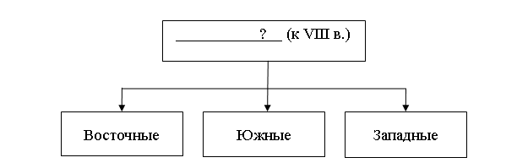
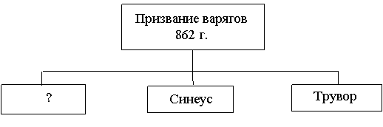
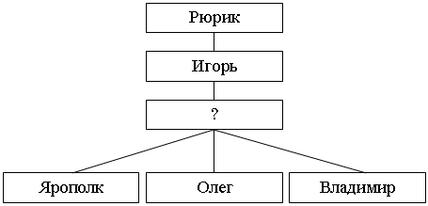
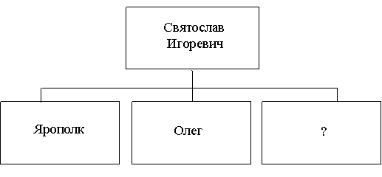
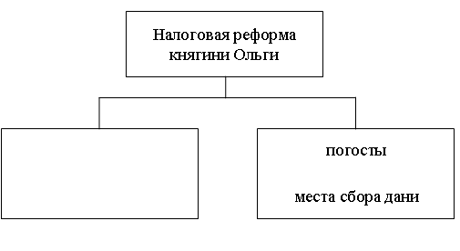
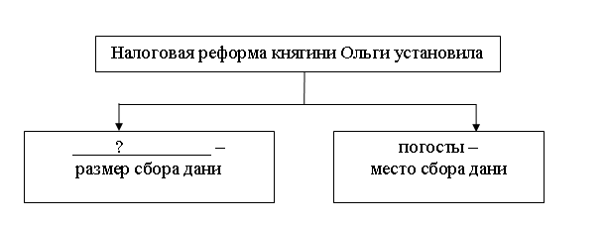
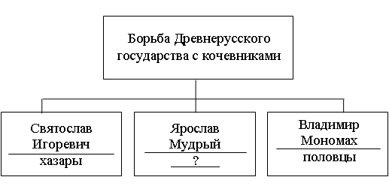
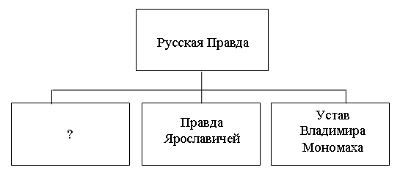
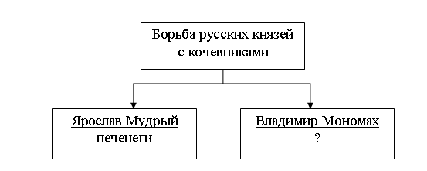
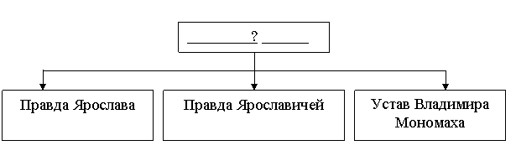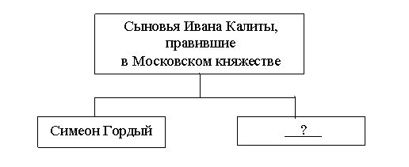
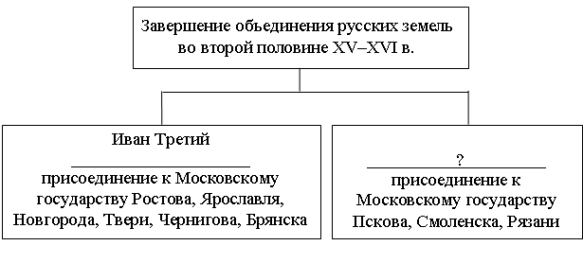
Задания на сравнение
1.Сравните внешнюю политику киевских князей Святослава Игоревича и Ярослава Мудрого. Выберите и запишите в первую колонку порядковые номера черт сходства, а во вторую – порядковые номера черт различия.
- 1)военные столкновения с Византией
- 2)сражения с печенегами
- 3)походы в Дунайскую Болгарию
- 4)походы в Литву
ЧЕРТЫ СХОДСТВА...ЧЕРТЫ РАЗЛИЧИЯ
2.Сравните внешнюю политику киевских князей Владимира Святославича и Ярослава Мудрого. Выберите и запишите в первую колонку порядковые номера черт сходства, а во вторую – порядковые номера черт различия.
- 1)походы в Польшу
- 2)военные столкновения с печенегами
- 3)строительство оборонительных крепостей по южному рубежу Киевской Руси
- 4)походы в Литву
ЧЕРТЫ СХОДСТВА...ЧЕРТЫ РАЗЛИЧИЯ
3.Сравните черты политики киевских князей Святослава Игоревича и Владимира Святославича. Выберите и запишите в первую колонку порядковые номера черт сходства, а во вторую – порядковые номера черт различия.
- 1)проведение религиозной реформы
- 2)походы на Волжскую Булгарию
- 3)чеканка монеты
- 4)военные столкновения с Византией
ЧЕРТЫ СХОДСТВА...ЧЕРТЫ РАЗЛИЧИЯ
...
4.Сравните характеристики Древнерусского государства и русских земель в период раздробленности. Выберите и запишите в первую колонку порядковые номера черт сходства, а во вторую – порядковые номера черт различия.
- 1)наличие единого политического центра всех русских земель
- 2)принадлежность жителей к единой древнерусской народности
- 3)стремление князей сохранить политическое единство страны
- 4)развитие ремесла и торговли
ЧЕРТЫ СХОДСТВА...ЧЕРТЫ РАЗЛИЧИЯ
5.Сравните позиции Москвы и Твери в борьбе за роль центра объединения русских земель. Выберите и запишите в первую колонку порядковые номера черт сходства, а во вторую – порядковые номера черт различия.
- 1)на княжеском престоле находились потомки Рюрика
- 2)поддержка князя митрополитом
- 3)разорение княжества в первой половине XIV в. в результате подавления мощного антиордынского восстания
- 4)расположение на торговых путях
ЧЕРТЫ СХОДСТВА...ЧЕРТЫ РАЗЛИЧИЯ
...
6.Сравните позиции Москвы и Твери в борьбе за роль центра объединения русских земель. Выберите и запишите в первую колонку порядковые номера черт сходства, а во вторую – порядковые номера черт различия.
- 1)город располагался на торговых путях
- 2)родоначальником княжеской династии стал один из сыновей Александра Невского
- 3)территория была защищена от нападений и с запада, и с востока густыми лесами и землями других княжеств
- 4)использование ордынского войска для борьбы с соперником
ЧЕРТЫ СХОДСТВА...ЧЕРТЫ РАЗЛИЧИЯ
7.Сравните основные черты политики князей Ивана Калиты и Дмитрия Донского. Выберите и запишите в первую колонку порядковые номера черт сходства, а во вторую – порядковые номера черт различия.
- 1) борьба с тверскими князьями за ярлык на Владимирское княжение
- 2) расширение территории княжества
- 3) отказ от уплаты дани в Орду
- 4) объединение военных сил русских земель для решающего столкновения с ордынским войском
- ЧЕРТЫ СХОДСТВА...ЧЕРТЫ РАЗЛИЧИЯ
- ...
8.Сравните обстоятельства присоединения к Московскому княжеству Новгорода и Твери. Выберите и запишите в первую колонку порядковые номера черт сходства, а во вторую – порядковые номера черт различия.
- 1)присоединение к Московскому княжеству произошло в период правления Ивана III
- 2)группы горожан – противников присоединения к Московскому княжеству осуществляли попытки обратиться за поддержкой к Литве
- 3)город был присоединён к Московскому государству после «стояния» на реке Угре
- 4)в результате присоединения к Московскому государству в городе были ликвидированы вечевая форма управления и должность посадника
ЧЕРТЫ СХОДСТВА...ЧЕРТЫ РАЗЛИЧИЯ
...

Задания на знание терминов
1.Ниже приведён перечень терминов. Все они, за исключением одного, обозначают занятия восточных славян в VI–VIII вв.
1) переложное земледелие; 2) кочевое скотоводство; 3) охота; 4) бортничество; 5) рыболовство.
2.Ниже приведён перечень терминов. Все они, за исключением одного, характеризуют хозяйство восточных славян в VI – IX вв.
1) бортничество; 2) перелог; 3) подсечно-огневое земледелие; 4) скотоводство; 5) многопольный севооборот.
3.Ниже приведён перечень терминов. Все они, за исключением одного, обозначают элементы одежды жителей Древнерусского государства.
1) порты; 2) зипун; 3) кожух; 4) епанча; 5) закуп.
4.Ниже приведён перечень терминов. Все они, за исключением одного, обозначают категории населения Древнерусского государства, находившиеся в полной или частичной зависимости.
1) челядин; 2) рядович; 3) закуп; 4) купец; 5) холоп.
Найдите и укажите порядковый номер термина, «выпадающего» из данного ряда.
5.Ниже приведён перечень городов. Все они, за исключением одного, входили в состав Древнерусского государства.
1) Смоленск; 2) Полоцк; 3) Тмутаракань; 4) Тобольск; 5) Переяславль.
Найдите и запишите номер, которым обозначен город, не входивший в состав Древнерусского государства.
6.Ниже приведён перечень названий, терминов. Все они, за исключением одного, относятся к системе управления, существовавшей в Новгороде в XII–XV вв.
1) уличанские веча; 2) выборный архиепископ; 3) приглашаемый князь; 4) посадник; 5) «Избранная рада».
7.Ниже приведён перечень названий русских городов. Все они, за исключением одного, были разорены монгольскими войсками в XIII в.
1) Новгород; 2) Киев; 3) Рязань; 4) Владимир; 5) Козельск.
8.Ниже приведён перечень терминов. Все они, за исключением одного, относятся к событиям, явлениям истории Руси в период раздробленности.
1) удел; 2) усобицы; 3) ордынское владычество; 4) вотчина; 5) самозванчество.
9.Ниже приведён перечень терминов, названий. Все они, за исключением одного, относятся к событиям, явлениям истории России XV в.
1) пожилое; 2) Семибоярщина; 3) Боярская дума; 4) кормления; 5) посадник.
10.Запишите термин, о котором идёт речь.
Название одного из основных занятий восточных славян – сбора мёда диких пчёл.
Запишите термин, о котором идёт речь.
11.Название мест сбора дани, установленных реформой княгини Ольги.
Запишите слово, пропущенное в схеме.
уроки
? дани

12.Запишите термин, о котором идёт речь.
«Даровой принудительный труд зависимого крестьянина, работавшего собственным инвентарём в хозяйстве землевладельца за полученный в пользование участок земли».
13.Крупное наследственное земельное держание в Древней Руси.
14.Запишите термин, о котором идёт речь.
Одно из выборных должностных лиц, избиравшихся в Новгородской республике XII–XV вв. на вече; руководитель городского ополчения, в функции которого также входило осуществление контроля над сбором налогов и разбирательство в спорах по торговым делам.
15.Запишите термин, о котором идёт речь
Денежный сбор с крестьян, взимавшийся при уходе от землевладельца в Юрьев день, назывался
16.Запишите понятие, о котором идёт речь.
«Свод законов Российского государства, созданный в 1497 г. в целях систематизации норм права».
17.Запишите термин, о котором идёт речь.
«Несколько монархов из одного и того же рода (семьи), сменявших друг друга на престоле по праву наследования».
18.Запишите термин, о котором идёт речь.
«Распределение служебных должностей в Российском государстве в XV–XVII вв. между отдельными лицами в зависимости от степени родовитости».
Задания на хронологию
1.Расположите в хронологическом порядке следующие события. Укажите ответ в виде последовательности цифр выбранных элементов.
- 1) крещение Руси князем Владимиром
- 2) начало княжения Рюрика в Новгороде
- 3) разгром Святославом Хазарского каганата
- 4) съезд князей в Любече
2.Расположите в хронологическом порядке следующие события. Укажите ответ в виде последовательности цифр выбранных элементов.
- 1)объединение Киева и Новгорода под властью одного князя
- 2)съезд князей в Любече
- 3)гибель князей Бориса и Глеба
- 4)захват князем Владимиром города Корсунь
3.Расположите в хронологическом порядке следующие события. Укажите ответ в виде последовательности цифр выбранных элементов.
- 1)объединение Киева и Новгорода, создание Древнерусского государства
- 2)создание сборника законов Русская Правда
- 3)призвание на княжение варягов
- 4)гибель князя Игоря Старого
4.Расположите в хронологическом порядке следующие события. Укажите ответ в виде последовательности цифр выбранных элементов.
- 1)призвание варягов на Русь
- 2)начало правление Ярослава Мудрого в Киеве
- 3)крещение Руси
- 4)поход Игоря Святославича на половцев
5.Расположите в хронологическом порядке следующие события. Укажите ответ в виде последовательности цифр выбранных элементов.
- 1)объединение Киева и Новгорода под властью князя Олега
- 2)дунайские походы князя Святослава Игоревича
- 3)призвание на княжение варягов
- 4)введение уроков и погостов

